YAŞAYAN İNSAN HAZİNESİ ADAYI OLARAK AHMET MET: YERELDEN EVRENSELE BİR PROFİL
AHMET MET AS A CANDIDATE FOR LIVING HUMAN TREASURY: A PROFILE FROM LOCAL TO UNIVERSAL

Dr. Öğr. Üyesi İlker AVCIOĞLU
Giresun Üniversitesi Fen Edebiyat Fakültesi Türk Dili ve Edebiyatı Bölümü

Özet
Kültürel miras, bir toplumun tarihsel sürekliliğini sağlayan ve kimliğini inşa eden en temel unsurlardan biridir. Bu miras yalnızca somut yapılarla sınırlı olmayıp geleneksel bilgi sistemleri, el sanatları, sözlü anlatılar, müzik, dans ve ritüeller gibi somut olmayan kültürel ögeleri de kapsamaktadır. UNESCO tarafından 2003 yılında kabul edilen “Somut Olmayan Kültürel Mirasın Korunması Sözleşmesi” kapsamında geliştirilen “Yaşayan İnsan Hazinesi” (Living Human Treasures) programı, somut olmayan kültürel mirasın taşıyıcısı olan bireylerin belirlenmesini ve desteklenmesini amaçlamaktadır. Bu çalışmanın amacı Giresun ilinde yaşayan ve aşıklık geleneğinin bir temsilcisi olan Ahmet Met’i Yaşayan İnsan Hazinesi envanterine dahil etmek ve kültürel sürekliliği katkı sağlamaktır. Çalışmada yarı yapılandırılmış görüşme tekniği kullanılarak veriler elde edilmiştir. Aşıklık geleneğinin temsilcisi Ahmet Met’in yazmış olduğu şiirler ve bestelediği türküler kayıt altına alınmıştır.
Türkiye Cumhuriyeti Kültür ve Turizm Bakanlığına bağlı Araştırma ve Eğitim Genel Müdürlüğü tarafından yürütülen Yaşayan İnsan Hazineleri Programı kapsamında, envantere dahil edilecek kişilerin belirlenmesinde yedi maddelik bir değerlendirme kriteri esas alınmaktadır. Yapılan değerlendirme neticesinde, Ahmet Met’in söz konusu kriterleri karşıladığı tespit edilmiştir. Bu kapsamda sanatını en az on yıldır icra etmekte olması, mesleki bilgi ve becerilerini usta-çırak ilişkisi içerisinde edinmiş bulunması, uygulamadaki üstün yeterliliği, alanına özgü nadir bilgiye sahip olması, mesleğine yüksek düzeyde adanmışlık sergilemesi, bilgi ve becerilerini geliştirme kapasitesi ile birlikte bu yetkinlikleri çıraklara aktarabilme becerisi gibi ölçütleri sağladığı belirlenmiştir. Bu doğrultuda Ahmet Met’in Somut Olmayan Kültürel Mirasın Korunması Sözleşmesi çerçevesinde oluşturulan “Yaşayan İnsan Hazineleri” envanterine dahil edilmesinin uygun olabileceği sonucuna varılmıştır.
Anahtar Kelimeler: SOKÜM, Giresun, Yaşayan İnsan Hazinesi, Âşıklık Geleneği, Ahmet Met.

Abstract
Cultural heritage is one of the most fundamental elements that ensure the historical continuity of a society and build its identity. This heritage is not limited to tangible structures, but also includes intangible cultural elements such as traditional knowledge systems, handicrafts, oral narratives, music, dance and rituals. The “Living Human Treasures” program, developed within the scope of the “Convention for the Safeguarding of the Intangible Cultural Heritage” adopted by UNESCO in 2003, aims to identify and support individuals who are carriers of intangible cultural heritage. The aim of this study is to include Ahmet Met, who lives in Giresun and is a representative of the minstrel tradition, in the Living Human Treasure inventory and to contribute to cultural continuity.
In the study, data were obtained using a semi-structured interview technique. The poems written and the folk songs composed by Ahmet Met, a representative of the minstrel tradition, were recorded.
Within the scope of the Living Human Treasures Program conducted by the General Directorate of Research and Education affiliated to the Ministry of Culture and Tourism of the Republic of Turkey, a seven-item evaluation criterion is taken as the basis for determining the individuals to be included in the inventory. As a result of the evaluation, it was determined that Ahmet Met met the criteria in question. In this context, it was determined that he met the criteria such as having practiced his art for at least ten years, having acquired his professional knowledge and skills within the master-apprentice relationship, having superior competence in practice, having rare knowledge specific to his field, demonstrating a high level of dedication to his profession, the capacity to develop his knowledge and skills, as well as the ability to transfer these competencies to apprentices. Accordingly, it was concluded that Ahmet Met’s inclusion in the “Living Human Treasures” inventory established within the framework of the Convention for the Safeguarding of the Intangible Cultural Heritage was appropriate.
Key Words: SOKUM, Giresun, Living Human Treasure, Tradition of Minstry, Ahmet Met.

Giriş
Teknolojik gelişmeler, kültürel değerlerin kuşaktan kuşağa aktarımında önemli dönüşümlere yol açmıştır. Geleneksel iletişim biçimlerinin yerini dijital platformların alması özellikle sözlü kültürün sürekliliğini tehdit eder hale gelmiştir. Yüz yüze etkileşimin azalması, bireylerin toplumsal aidiyet duygusunu zayıflatmakta ortak hafıza ve kültürel mirasın paylaşımı dijital ortamın hızlı ve yüzeysel yapısı nedeniyle sınırlı kalmaktadır. Özellikle genç kuşaklar arasında yerel kimliklerin silikleşmesine ve kültürel homojenleşmeye neden olmaktadır. Bu durum kültürel sürekliliği olumsuz yönde etkilemektedir. Bu nedenle kültürel değerleri korumak amacıyla UNESCO Somut Olmayan Kültürel Miras (SOKÜM) programını başlatmıştır.
Genel Merkezi Paris’te bulunan Birleşmiş Milletler Eğitim, Bilim ve Kültür Örgütü (UNESCO) 4 Kasım 1946 tarihinde katılan Türkiye’nin de aralarında bulunduğu çok uluslu bir organizasyondur (Oğuz, 2007:5). Somut Olmayan Kültürel Miras (SOKÜM), UNESCO’nun 2003 yılında tanımladığı bir miras türüdür. Somut Olmayan Kültürel Mirasın Korunması Sözleşmesi’ne Türkiye Cumhuriyeti 2006 yılında sözleşmeye taraf olmuştur.
Somut olmayan kültürel miras, toplumların kültürel kimliğini oluşturan, kuşaktan kuşağa aktarılan bilgi, beceri, değer ve anlatıların yaşatılmasını ve sürdürülmesini hedeflemektedir. Bu mirasın korunması, kültürel çeşitliliğin desteklenmesi ve kültürel sürekliliğin sağlanması açısından hayati öneme sahiptir. Somut Olmayan Kültürel Miras unsurlarının biri de âşıklık geleneğidir.
Aşıklık geleneği, UNESCO tarafından Somut Olmayan Kültürel Miras olarak kabul edilerek uluslararası düzeyde de tanınmıştır (Ölçer Özünel 2019: 41; Oğuz ve Gülçayır, 2011: 30-31). Umay Günay (1999), köklü bir geleneğe sahip olan üç farklı (anonim, tekke ve âşık) edebiyat tarzından oluşan Türk edebi geleneğinin X. asırla XX. asır arasındaki tüm örneklerinin Türk halk edebiyatı adı ile anmayı uygun bulduğunu ifade eder (1999:7). Türk Halk Edebiyatı içinde yer alan Âşık Edebiyatı başlangıcından günümüze varlığını sürdürmektedir. Âşıklık geleneği ve âşık edebiyatı ürünleri yüzyıllar boyunca coğrafyanın, mekânların, konuların ve yaşam biçimlerinin değişmesiyle birlikte günümüze kadar yeniden biçimlenerek gelmiş köklü bir “gelenek edebiyatı”dır.
Aşıklık geleneği, sözlü kültürün en köklü ve özgün formlarından biri olarak Türk halk edebiyatında önemli bir yer tutar. Usta-çırak ilişkisi çerçevesinde kuşaktan kuşağa aktarılan bu gelenek halkın tarihsel belleğini, sosyal değerlerini ve estetik anlayışını yansıtan zengin bir ifade alanıdır. Aşıklar, bağlama eşliğinde doğaçlama veya ezberledikleri şiirlerle toplumsal olayları yorumlamakla birlikte bireysel duyguları dile getirmekte ve dinleyiciyle güçlü bir etkileşim kurmaktadır. Genellikle kırsal alanlarda gelişen bu sanat formu sadece bir edebi tür değil aynı zamanda toplumsal dayanışma, eleştiri ve eğitim aracı olarak da işlev görür.
UNESCO tarafından 2003 yılında kabul edilen ve Türkiye’nin 2006’da taraf olduğu; “Somut Olmayan Kültürel Mirasın Korunması Sözleşmesi” kapsamında; “Yaşayan İnsan Hazineleri” çalışması oluşturulmuştur. İngilizce’si Living Human Treasures (LHT), Fransızca’sı Trésors Humains Vivants (THV) olan ve Türkçede Yaşayan İnsan Hazineleri (YİH) olarak ifade edebileceğimiz bu sistem, Somut Olmayan Kültürel Miras’ın belli unsurlarını yeniden yaratmak ve yorumlamak açısından gerekli bilgi ve beceriye yüksek düzeyde sahip kişileri anlatır. Oğuz, kültürü sürdüren topluluk, grup ve bireyin önemi bu sistemde daha da öne çıkarak usta insanların kültürün aktarılmasındaki rolüne dikkat çeker (Oğuz, 2008: 6). Ulusal “Yaşayan İnsan Hazineleri” Sistemlerinin Kurulması Yönerge’sinde; somut olmayan kültürel mirasın spesifik unsurlarını yüksek derecede icra etme ve yeniden yaratma bilgisine ve yeteneğine sahip olan kişileri Yaşayan İnsan Hazineleri olarak tanımlar (Oğuz, 2018: 176).
Bir kişinin Yaşayan İnsan Hazineleri (YİH) envanterine dahil olması için aşağıdaki kriterleri sağlaması gerekmektedir:
1. Ustalığını 10 yıldır icra ediyor olması,
2. Sanatını usta-çırak ilişkisi ile öğrenmiş olması,
3. Bilgi ve becerisini uygulamadaki üstünlüğü,
4. Konusunda ender bulunan bilgiye sahip olması,
5. Kişi veya grubun yaptığı işe kendini adanmışlığı,
6. Kişi veya grubun bilgi ve becerilerini geliştirme yeteneği (sanatının toplumla buluşmasını sağlayacak yenilikler içermesi),
7. Kişi veya grubun bilgi ve becerilerini çırağa aktarma becerisi (bir çırak yetiştirmiş olması). (Şimşek, 2015:12).
Yukarıda ifade edilen kriterlerden anlaşılacağı üzere geleneksel bilgi, beceri ve uygulamaları olağanüstü derecede yetkin bir biçimde icra eden ve gelecek kuşaklara aktarabilme kapasite sahip kişilerin Yaşayan İnsan Hazineleri (YİH) kapsamında değerlendirilebileceği anlaşılmaktadır.
Bu çalışmada Giresun ilinde yaşayan ve âşıklık geleneğinin temsilcisi olan Ahmet Met, Somut Olmayan Kültürel Mirasın Korunması Sözleşmesi çerçevesinde oluşturulan “Yaşayan İnsan Hazineleri” kriterlerini sağlayıp sağlamadığı incelenmiştir.

Ahmet Met
Ahmet Met, 1949 yılında Giresun Merkez ilçesine bağlı Uzgur köyünde dünyaya gelmiştir. Annesinin adı Fatma (1913) babasını adı Mehmet (1901)’tir. Sekiz kardeşin en küçüğüdür. Şu an 76 yaşında olan Ahmet Met, beş çocuğa sahip olup baba ocağı olan Uzgur köyünde yaşamaktadır.
On bir yaşında abisinin Ahmet’e bir saz hediye etmesi ile saz öğrenmeye başlamıştır. Abisinin hediyesi olan saz ile çocukluğundan beri içinde olan bağlama çalma ve türkü söyleme hevesine bir adım daha yaklaşmıştır. Bir süre kendi kendine bağlama öğrenmeye çalıştıktan sonra 1967 yılında İstanbul’a gitmiş ve orada Kayserili Adnan Türközü’nden bağlama dersleri alarak çıraklık eğitimini tamamlamıştır
1971 yılında Almanya’ya abisinin yanına gitmiştir. Almanya’da geçimini genellikle gurbetçilerin ziyaret ettiği gazinolarda uzun yıllar saz çalarak sağlamıştır. Neşet Ertaş, Arif Sağ, Aşık İsmail (Daimî), Muhlis Akarsu, Mahmut Erdal vb. gibi sanatçılarla Avrupa’nın birçok yerinde konserlere ve turnelere katılmıştır. Ahmet Met şiirlerinde Nafile mahlasını kullanmaktadır.
Nafile der düşkünlere gülünmez
Rızasız kullardan bir şey alınmaz
Bu dünyanın dersi sırdır bilinmez
Toprağa girince anlarsın bir gün
…………………….
Nafileyim konuşur dil
İnsanlık bitmiş nerde kul
Dürüst yaşa şerefli öl
Tüm şerefsizler utansın
………………………
Nafile der mahkûm oldum
Gönül verdim de yoruldum
Bir sevdaya yanıp soldum
Gerçek seven bulamadım

12 yıl süren Avrupa serüveninden sonra 1983 yılında babasının rahatsızlığı nedeniyle Giresun’a dönmüştür. Aynı yıl Giresun’da “Ozan Saz Evi” adı ile bağlama yapımı atölyesini işletmeye başlamıştır.
Ahmet Met Giresun musiki dernekleri ile birlikte uzun yıllar Giresun halk müziğine katkı yapmıştır. İl içinde ve dışında Giresun halk müziği ile ilgili televizyon ve radyo programları, konser, toplantı, etkinlik, konser vb. gibi organizasyonlarda yer almıştır. 2009 yılında Giresun Valiliği tarafından yayımlanan ve Salih Turhan ile Erdoğan Altınkaynak tarafından hazırlanan “Giresun Türküleri ve Oyun Havaları” adlı çalışmaya besteleri ve derlemeleri ile katkı sunmuştur. Giresun Belediye konservatuvarında 7 yıl saz eğitmenliği yapmış ve birçok öğrenci yetiştirmiştir.

Taşıdığı SOKÜM (Somut Olmayan Kültürel Miras) Unsuru ile İlgili Bilgiler
SOKÜM Alanı: Yaşayan İnsan Hazineleri
SOKÜM Unsurunun Adı: Aşıklık Geleneği
Unsurun Tanımı: Anadolu’nun kültürel belleğinin yanı sıra kültürel çeşitlilik ve zenginliğinin de önemli bir ifadesi olan Âşıklık geleneği yüzyılların deneyimlerinden süzülerek biçimlenmiş, şiiri, müziği ve hikâye anlatımını içeren çok yönlü bir sanattır. Kendine özgü geleneği ve icrası olan âşıklık geleneğinin en önemli niteliği döneminin yaşayış ve hayata bakış tarzını, etik ve estetik değerlerini yansıtarak geniş halk kitlelerine hitap edebilmesidir.
Geleneğe uygun bir biçimde şiir söyleyebilen, karşılıklı atışma yapabilen, hikâye anlatabilen ve icralarını çoğunlukla saz eşliğinde gerçekleştiren sanatçılara âşık; bu söyleme biçimine âşıklık-âşıklama denilmektedir. Bu sanatın temsilcileri, usta âşıkların yanında uzun yıllar çıraklık yaparak yetişmektedirler.
Bu Bilgiye Ne Zamandır Sahip Olduğu: 1967-2025 (58 yıl)
Kimden Öğrendiği (Ustasının Adı): 1960 yılında (11 yaşında) abisinin kendisine saz hediye etmesi ile aşıklık geleneği ile tanışmıştır. 1967 yılında Kayserili Adnan Türközü ile İstanbul’da tanışmış ve ondan dersler alarak çıraklık eğitimini tamamlamıştır.
Yetiştirdiği Çıraklar: Hayrettin Akın, Sadettin Akın, Şeref Meral, Galip Kol vb. gibi birçok çırak yetiştirmiştir.
Konusunda Diğerlerinden Ayırıcı Özelliği: Ahmet Met, aşıklık geleneğinin önemli temsilcisi olmasının yanı sıra güfte yazabilme yeteneğine sahiptir. Giresun yöresi başta olmak üzere Türk kültürü yansıtan birçok eseri bulunmaktadır.
Unsurun Yok Olma Riski: Son 30 yılda teknolojinin gelişmesine bağlı olarak gençlerin odak noktaları değişmiş ve aşıklık geleneği bir önceki yüzyıla göre geriye gitmiştir. Aşıklık Geleneğinin devamını sağlamak amacıyla az da olsa günümüzde yaşayan ve geleneği icra eden sanatçıları tespit etmek Türk kültürü acısından önem arz etmektedir.

Sonuç ve Tartışma
Hızla gelişen teknoloji, toplumsal yaşamın pek çok alanında köklü değişimlere yol açmaktadır. Bu durum kültürel değerlerin korunması ve aktarılması açısından çeşitli sorunları beraberinde getirmektedir. Dijitalleşmenin yaygınlaşması ile geleneksel iletişim biçimleri yerini sanal etkileşimlere bırakmıştır. Özellikle sosyal medya platformları ve dijital içerik tüketimi, küresel kültürün yerel kültürel öğelerin önüne geçmesine neden olarak kültürel homojenleşmeyi teşvik etmektedir. Bunun sonucunda geleneksel sanat formları, sözlü anlatımlar ve ritüel temelli toplumsal pratikler giderek görünmez hâle gelmektedir. Somut Olmayan Kültürel Miras Sözleşmesi kapsamında başlatılan Yaşayan İnsan Hazineleri (YİH) programıyla kültürel anlamda teknik becerilere sahip olan kişiler koruma altına alınmaya başlamıştır. Kültürel ürünlerin yeniden üreticisi ve aktarıcısı olan bu kişilerin çalışmaları kayıt altına alınarak sonraki kuşaklara aktarımı sağlanmaktadır.
Yaşayan İnsan Hazineleri’nin tespit edilmesi ülkemizin kültürel envanterine katkı sağlaması bakımından önemlidir. Bu çalışmada Giresun mahalli sanatçısı Ahmet Met, Yaşayan İnsan Hazineleri programının yedi kriterlerine göre değerlendirilmiştir:
- Ustalığını 10 yıldır icra ediyor olması: Ahmet Met 58 yıldır (1967-2025) geleneği icra etmektedir. Bu bağlamda en az on yıldır geleneği icra ediyor olması şartını sağlamaktadır.
- Sanatını gelenek içerisinde öğrenmiş olması: Ahmet Met geleneği usta-çırak ilişkisi içerisinde öğrenmiştir. İlk ustası babasıdır. Daha sonra Kayserili Adnan Türközü (Harbî) ile tanışmış ve çıraklık eğitimini tamamlamıştır.
- Bilgi ve becerisini uygulamadaki üstünlüğü: Ahmet Met bir halk şairidir. İlkokul mezunu olmasına rağmen kelime dağarcığı oldukça geniştir. Gördüğü her güzelliği eserlerine yansıtmaktadır.
- Alanında ender bulunan bilgiye sahip olması: Ahmet Met, Giresun yöresinde kültürel bilgi ve beceri konusunda en yetkin kişilerden biridir. Besteleri ve şiirleri yerel sanatçılar tarafından kullanılmaktadır.
- Yaptığı işe kendini adamışlığı: Ahmet Met, hayatını tamamen saz ve söze adamıştır. Hayatı boyunca başka bir işle uğraşmamış kendini sanatına adamıştır.
- Bilgi ve becerilerini geliştirme kabiliyeti: Saz çalma yeteneğini çeliştirmek amacıyla uzun yıllar gurbette yaşamıştır. Günümüzde ilerlemiş yaşına rağmen şiir yazmaya ve beste yapmaya devam etmektedir.
- Bilgi ve becerilerini çırağa nakletme becerisi: Uzun yıllar Giresun Belediye Konservatuvarında görev yapmıştır. Ayrıca Hayrettin Akın, Sadetti Akın, Şeref Meral, Galip Kol vb. gibi birçok çırak yetiştirmiştir.
Sonuç olarak, Giresun’un yerel sanatçılarından Ahmet Met’in, UNESCO tarafından belirlenen "Yaşayan İnsan Hazineleri" programının yedi temel kriterini karşıladığı tespit edilmiştir. Ahmet Met’in bu envantere dâhil edilmesi hem Türkiye’nin somut olmayan kültürel mirasının korunmasına hem de evrensel düzeyde kültürel sürekliliğin sağlanmasına anlamlı katkılar sunacağı değerlendirilmektedir.

Kaynakça
Akbaş, S. B. (1994). Bünyan ve Yöresi Halk Edebiyatı Folklor ve Etnografyası. Bizim Gençlik Yayınları, Kayseri.
Günay, U. (1999) Türkiye’de Âşık Tarzı Şiir Geleneği ve Rüya Motifi. 3. Baskı, Akçağ Yayınları, Ankara.
Oğuz, Ö. (2007). UNESCO, Kültür ve Türkiye. Millî Folklor, 73: 5-11.
Oğuz, Ö. (2008). UNESCO ve Geleneğin Ustaları. Millî Folklor, 77: 5-110.
Oğuz, Ö.ve Gürçayır, S. (2011). ‘‘Yaşayan İnsan Hazineleri Programı ve Âşıklar’’ Öcal Oğuz, Öcal-Selcan Gürçayır (ed.) Somut Olmayan Kültürel Miras Yaşayan Âşık Sanatı Uluslararası Sempozyum Bildiri Kitabı. Gazi Üniversitesi THBMER Yayınları, ss. 15-22, Ankara.
Oğuz. Ö. (2018). Somut Olmayan Kültürel Miras nedir? 3. Baskı, Geleneksel Yayıncılık, Ankara.
Ölçer Özün, E. (2019). Geleneğin Geleceği: Somut Olmayan Kültürel Miras Unsuru Olarak Âşıklık. Ankara Hacı Bayram Veli Üniversitesi Edebiyat Fakültesi Dergisi, 1(1), 39-45.
Şimşek, E. (2015). Meddahlıkta Yaşayan İnsan Hazineleri Listesi’ne Eklenmesi Gereken Bir İsim: Kadirlili Yusuf Sıra. Millî Folklor, 106: 5-13.

EKLER
Ek I: Fotoğraflar

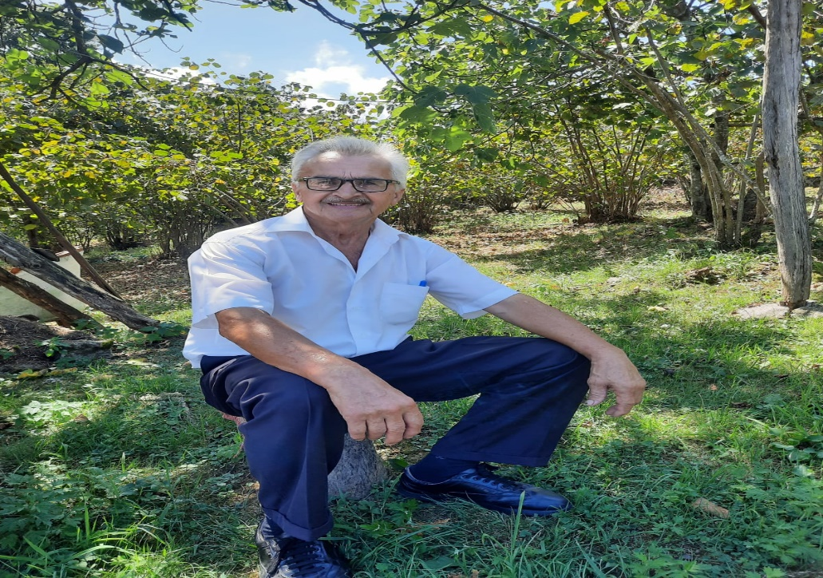

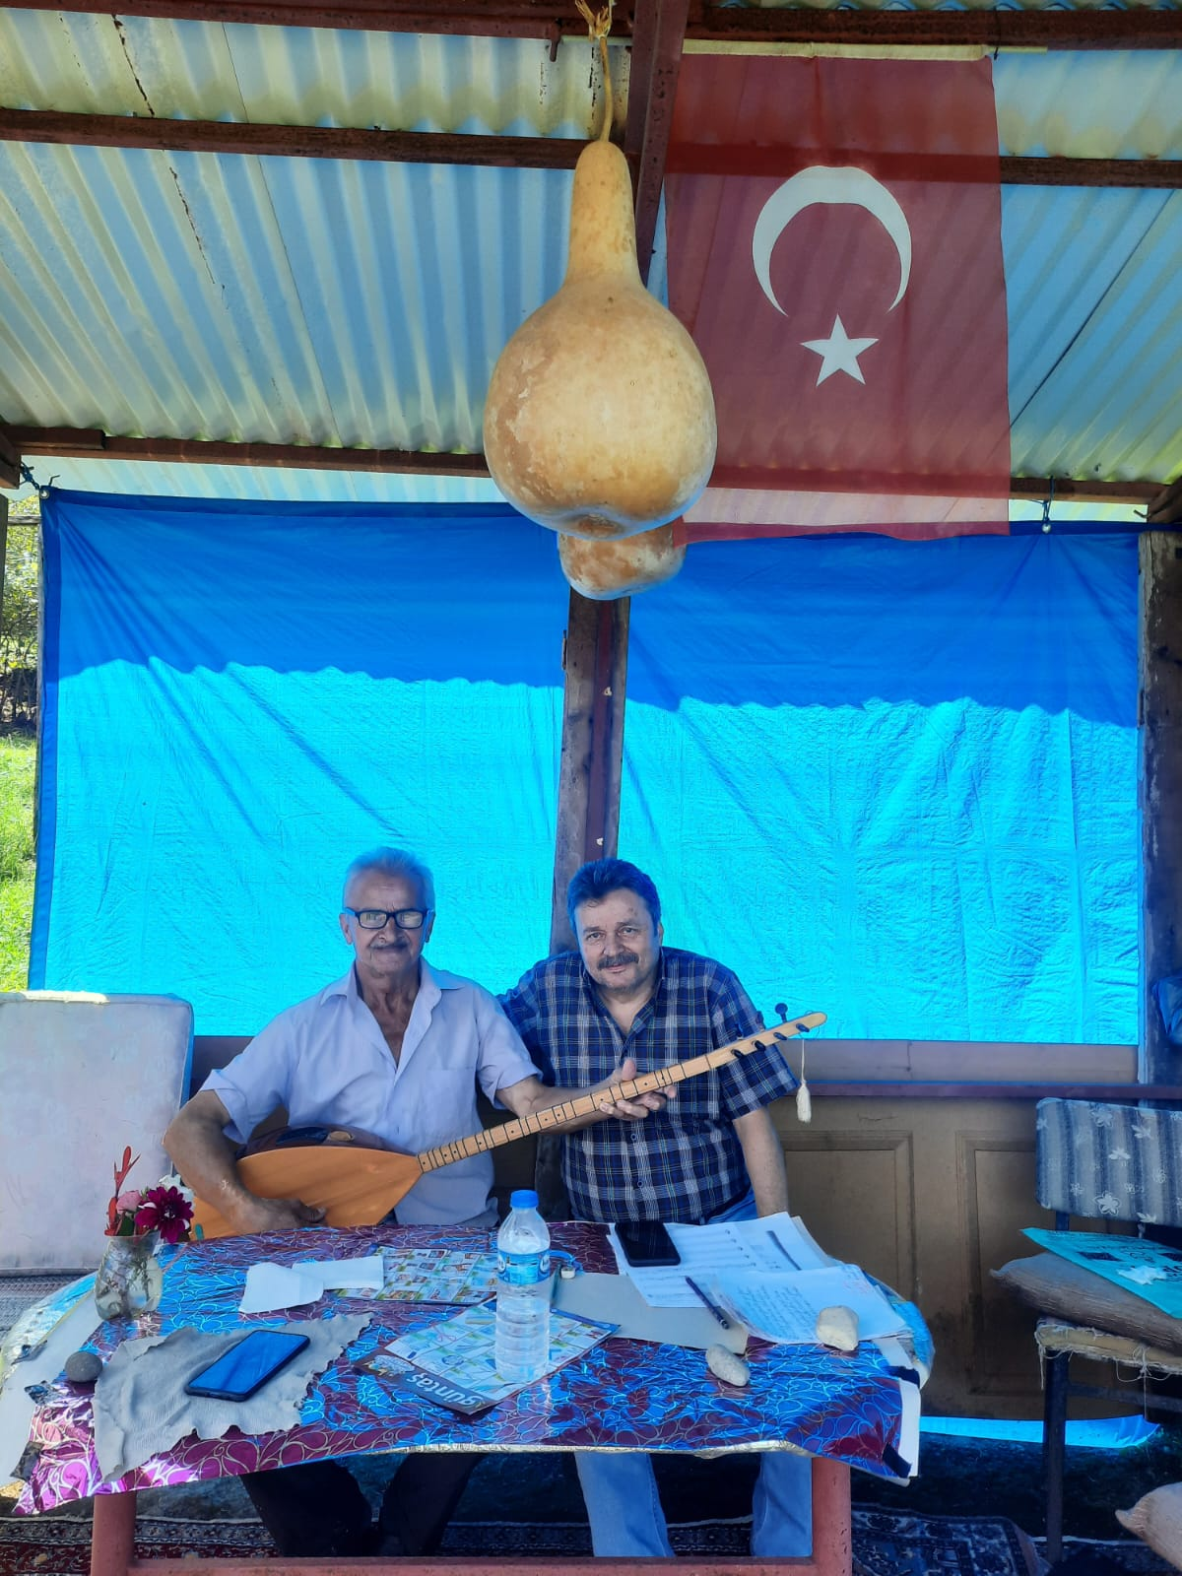

Ek II: Ahmet Met’in Şiirlerinden Örnekler

Bir Gün
Sitemliyim ahı feryat ederim
Dert ile çileyi sürüp giderim
Çaresiz derdime türküler derim
Sitemli dillerim susacak bir gün

Konuşurum dağlar ile su ile
Bir sevda yüzünden düşmüşüm dile
Sitemli derdini söylemez ele
İçimde sır olup gidecek bir gün

Nafile der düşkünlere gülünmez
Rızasız kullardan bir şey alınmaz
Bu dünyanın dersi sırdır bilinmez
Toprağa girince anlarsın bir gün

Utansın
Perişan yaşayanlar var
Bundan insanlık utansın
Biz mademki din kardeşiyiz
Dindar görünen utansın

Fakir olmak ayıp değil
Haram yiyenler utansın
Zengin zekât vermiyorsa
Gözü doymazlar utansın

Bizler aç yatarken evde
Bal börek yiyenler utansın
Onların vicdanı yoksa
Lüks yaşayanlar utansın

Nafileyim konuşur dil
İnsanlık bitmiş nerde kul
Dürüst yaşa şerefli öl
Tüm şerefsizler utansın

Bulamadım
Hasret alevinde yandım
Güzel sözlere inandım
Bir de yâr dedim aldandım
Gönül bilen bulamadım

Hep değer verdim insana
Halim sormadılar bana
Atıldım köşe yabana
Kıymet veren bulamadım

Nafile der mahkûm oldum
Gönül verdim de yoruldum
Bir sevdaya yanıp soldum
Gerçek seven bulamadım

Ek II: Ahmet Met’in Bestelerinden Örnekler

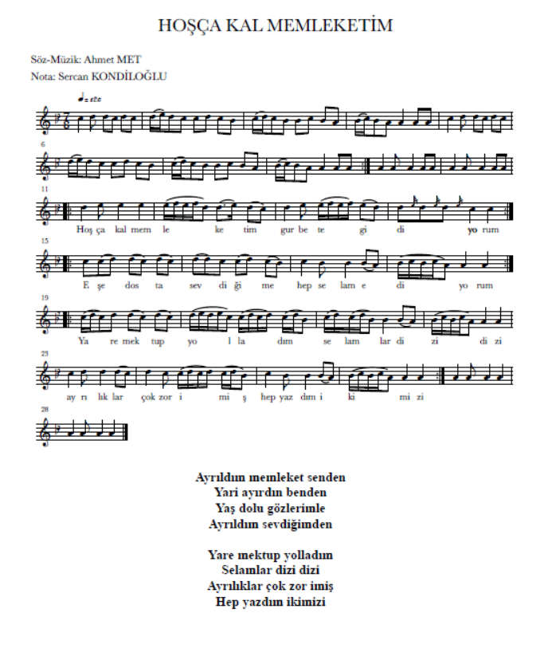

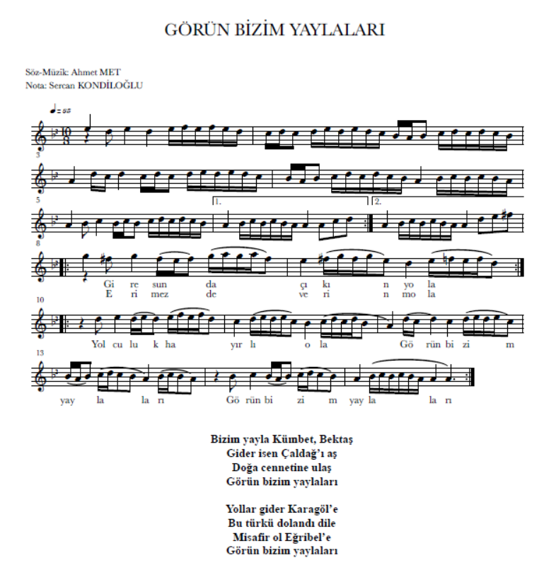

Bu araştırma, Giresun Üniversitesi Sosyal Bilimler Fen ve Mühendislik Bilimleri Araştırmaları Etik Kurulunun 7 Haziran 2023 tarihli ve 06/17 sayılı kararı ile etik açıdan uygun bulunmuştur.
Adnan Türközü (Harbî) 1925 yılında Kayseri’nin Bünyan ilçesinde doğmuştur. İstanbul Belediye Konservatuarı Halk Musikisi Topluluğu’na katılmış, burada hocalık da yaptıktan sonra 1974’te emekli olmuştur (Akbaş 1994: 44).

